

Τμήμα
Choose an item.

Πρόγραμμα Μεταπτυχιακών Σπουδών
«ΟΝΟΜΑΣΙΑ»

Μ3.1 Αξιολόγηση από τους φοιτητές:
α) Δείγμα πλήρως συμπληρωμένου ερωτηματολογίου για την αξιολόγηση μαθήματος /διδάσκοντα του ΠΜΣ από τους φοιτητές,
β) Αποτελέσματα της στατιστικής επεξεργασίας του συνόλου των ερωτηματολογίων ανά ερώτηση για δύο ακαδημαϊκά εξάμηνα. Σχολιασμός των αποτελεσμάτων και προτάσεις αντιμετώπισης των αδυναμιών.

ΗΗ /Νοέμβριος/ 2023

Α. Δείγμα πλήρως συμπληρωμένου ερωτηματολογίου για αξιολόγηση μαθήματος/διδάσκοντα του ΠΜΣ από τους φοιτητές

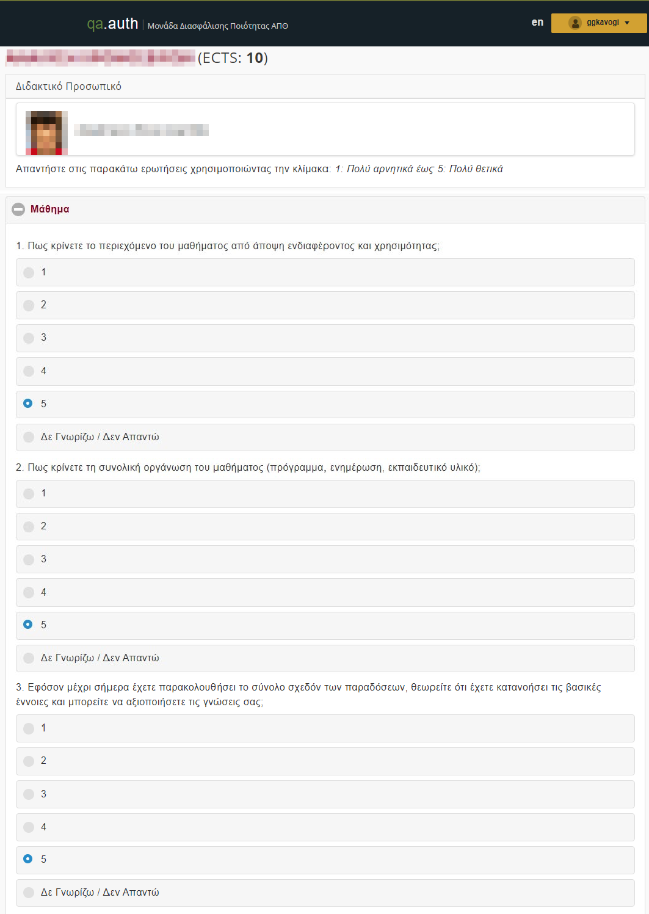

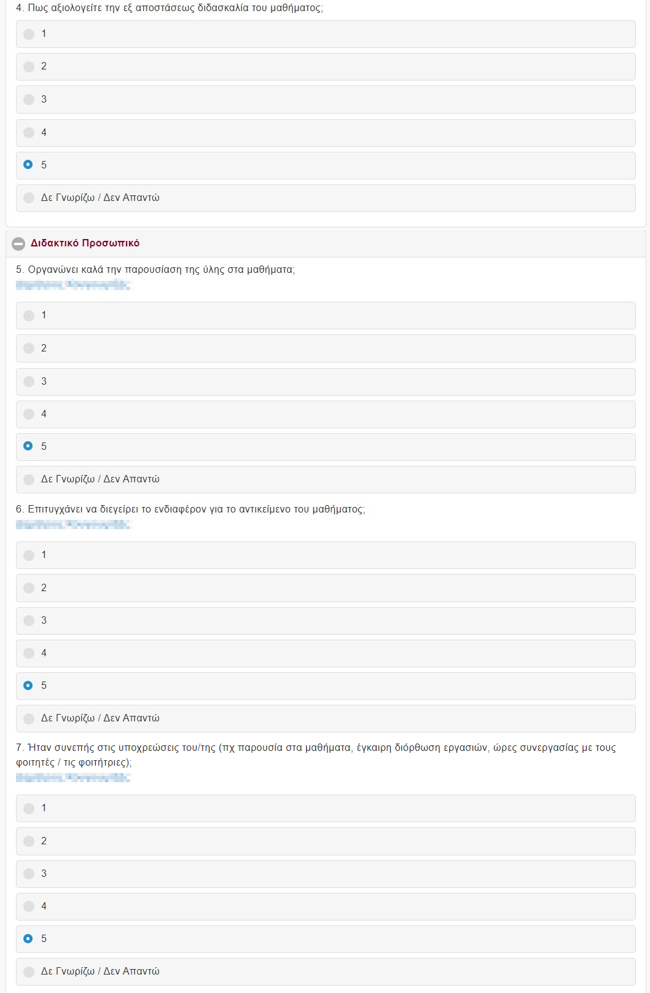

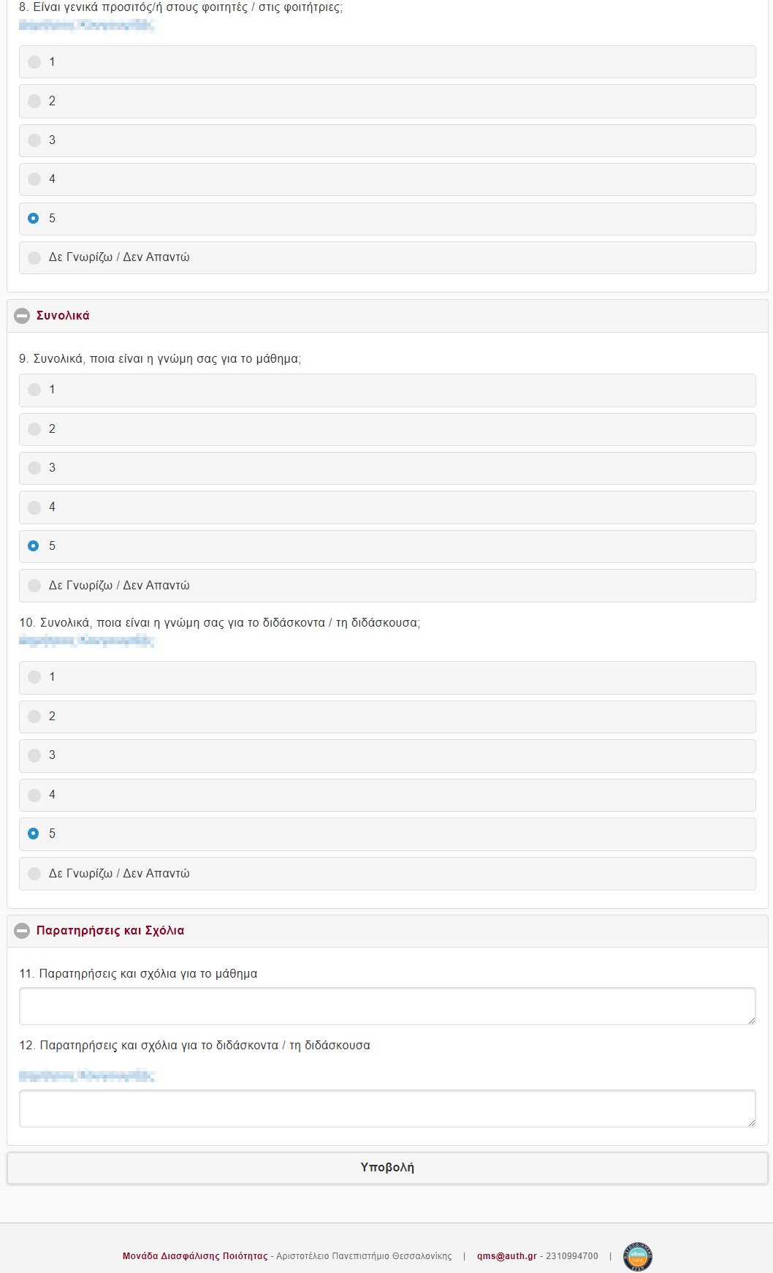

Β. Αποτελέσματα της στατιστικής επεξεργασίας του συνόλου των ερωτηματολογίων ανά ερώτηση για δύο ακαδημαϊκά εξάμηνα
Διευκρίνηση:
Τα αποτελέσματα αξιολογήσεων των μαθημάτων είναι διαθέσιμα σε πιστοποιημένους χρήστες (πρόεδρος και συντονιστής ΟΜΕΑ) μέσω της ιστοσελίδας της ΜΟΔΙΠ. Μπορείτε να ανατρέξετε στην Αναφορά Αξιολόγηση μαθημάτων μέσω του συνδέσμου https://qa.auth.gr/el/report/evaluation.
Σε περίπτωση που δεν διαθέτετε πρόσβαση στα αποτελέσματα αξιολογήσεων του ΠΜΣ σας μέσω της ιστοσελίδας της ΜΟΔΙΠ, μπορείτε να απευθυνθείτε στη ΜΟΔΙΠ για να αποσταλούν μέσω email στο διευθυντή του ΠΜΣ.

Σχολιασμός των αποτελεσμάτων και προτάσεις αντιμετώπισης των αδυναμιών

